


O Vereador que a presente subscreve, depois de observar as normas regimentais, INDICA ao Excelentíssimo Senhor Chefe do Poder Executivo Municipal, através do órgão competente da Administração, que seja feito um estudo de viabilidade para construção de uma área de lazer com paisagismo nas imediações da servidão da antiga linha férrea, para atender os moradores do Miramar e Visconde de Araújo.
Justificativa: A medida se faz necessária para garantir bem-estar e qualidade de vida dos moradores locais e conceder função social ao bem público.
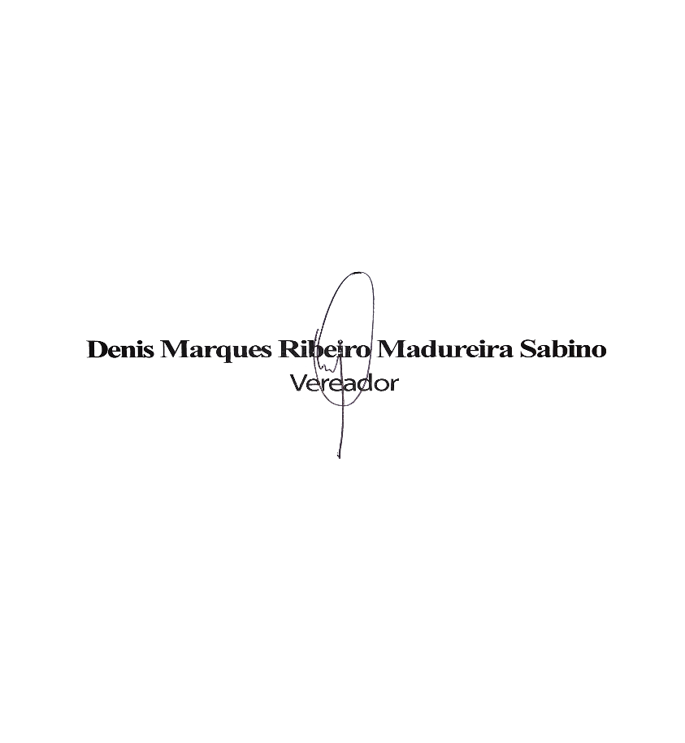
Sala das Sessões, 25 de maio de 2026.

